Allegato n. 6
Monitoraggio sulle misure adottate dalle istituzioni scolastiche del Lazio (2021)

Provincia di Frosinone

Nella provincia sono presenti 79 istituzioni scolastiche di cui 70 hanno risposto al monitoraggio, pari al 88,60%, come di seguito riportato:

Risposte positive 100%  Risposte negative 0% | E' presente sul sito la sezione "Amministrazione trasparente"
Risposte positive 100%  Risposte negative 0% | La sezione "Amministrazione trasparente" viene regolarmente aggiornata?
Risposte positive19% Risposte negative 81% | Sul sito web della scuola è presente il contatore degli accessi relativo alla sezione "amministrazione Trasparente"?
Risposte positive 98%  Risposte negative 2% | L'Istituzione Scolastica è stazione appaltante?
Risposte positive 100%  Risposte negative 0% | E’ stata trasmessa all’ANAC la comunicazione riassuntiva degli adempimenti di cui art. 1 comma 32 della L. 190/2012?  Dalla percentuale delle risposte positive si può affermare che le IISS sostanzialmente rispettano gli adempimenti previsti art. 1 comma 32 della L. 190/2012
Risposte positive 97%  Risposte negative 3% | E’ stato designato il Responsabile della stazione appaltante (RASA) e sono state comunicate le eventuali variazioni al RPCT?
Risposte positive 90%  Risposte negative 10% | Viene utilizzato il modello di Patto di Integrità (in allegato al PTPCT Lazio n. 5) ed è pubblicato sul sito istituzionale
Risposte positive 97%  Risposte negative 3% | E’ stato diffuso il Codice di comportamento dei dipendenti pubblici nelle modalità prescritte dalla normativa vigente e dal PTPCT?
Risposte positive 97%  Risposte negative 3% | Negli avvisi /bandi di gara si prevede che il mancato rispetto delle clausole contenute nei protocolli di legalità o nei patti di integrità costituisce causa di esclusione dalla gara ?
Risposte positive 96%  Risposte negative 4% | Nel corso dell’anno scolastico sono stati conferiti incarichi di collaborazione esterna ?
Risposte positive 71%  Risposte negative 29% | E’ stato adottato il Regolamento per l’affidamento degli incarichi di collaborazione esterna?
Risposte positive 66%  Risposte negative 34% | Il Regolamento è pubblicato sul sito ?
Risposte positive 97%  Risposte negative 3% | Viene attuata la rotazione degli incarichi come misura preventiva?
Risposte positive 79%  Risposte negative 21% | Quali altre misure preventive sono state adottate?
 | La maggior parte delle scuole con risposta positiva (cioè che hanno adottate altre misure preventive) dichiarano di ripartire tra più soggetti il controllo sui processi decisionali.
Risposte positive 11%  Risposte negative 89% | Sono previste iniziative formative per il personale sul tema dell’Anticorruzione? Se sì, quali?
Risposte positive 92%  Risposte negative 8% | E’ presente sul sito web un indirizzo di posta elettronica certificata per le istanze dell’utenza?
Risposte positive 100%  Risposte negative 0% | E’ assicurata la regolare attuazione dell’accesso civico, semplice e generalizzato, sulla base di quanto stabilito dal D. Lgs. 33/2013 come modificato dal D. Lgs. 97/2016?
Risposte positive 5%  Risposte negative 95% | Sono pervenute istanze di accesso civico semplice?
Risposte positive 8%  Risposte negative 92% | Sono pervenute istanze di accesso civico generalizzato?
Risposte positive 86%  Risposte negative 14% | Viene tenuto e aggiornato un Registro degli accessi con l’indicazione dell’esito delle istanze?
Risposte positive 98%  Risposte negative 2% | Sono osservati gli obblighi di pubblicazione di cui alla Delibera ANAC 1310/2016?
Risposte positive 100%  Risposte negative 0% | Viene garantito il tempestivo e regolare flusso delle informazioni da pubblicare ai fini del rispetto dei termini stabiliti dalla legge?

In tutte le II.SS. che hanno risposto è presente sul sito la sezione "Amministrazione trasparente" e la stessa viene regolarmente aggiornata.
Non è presente in molte scuole, il contatore degli accessi che è dovuto, stando alle motivazioni fornite, principalmente alla carenza di personale qualificato a causa di continui avvicendamenti (trasferimenti, utilizzazioni, etc.).

Puntuale e precisa la trasmissione all’ANAC della comunicazione riassuntiva degli adempimenti di cui all’art. 1 comma 3 della legge 190/2012 mentre emergono, invece, delle incertezze in merito all’utilizzo del modello di Patti integrità allegato al PTPCT Lazio n. 5 e la sua pubblicazione sul sito. E’ soddisfacente sia la diffusione del codice di comportamento dei dipendenti pubblici, così come previsto dalla normativa vigente e del PTPCT, che l’indicazione negli avvisi o bandi di gara che il mancato rispetto delle clausole contenute nei protocolli di legalità o nei patti di integrità costituisce causa di esclusione dalla gara.
Dal monitoraggio è risultato poco soddisfacente, invece, l’adozione e relativa pubblicazione sul sito del Regolamento per l’affidamento degli incarichi di collaborazione esterna; soddisfacente, invece, quale misura preventiva, la rotazione degli incarichi. Nei pochi casi in cui non viene attivata è giustificata dalla necessità di reperire contraenti con competenza specifica che non ne permette la rotazione.
Per quanto concerne la formazione, si rileva l’alta percentuale delle scuole che non prevedono di attivare corsi sull’anticorruzione e trasparenza a breve a causa dell’emergenza sanitaria. Tutte le II.SS. assicurano il regolare accesso civico, semplice e generalizzato, sulla base di quanto stabilito dal D. Lgs. 33/2013 come modificato dal D.Lgs. 97/2016 mentre è da rilevare, invece, una percentuale ancora alta (14%) di scuole che non tiene aggiornato il Registro degli accessi.
Nel complesso, comunque, si può concludere che, per le scuole che hanno risposto al questionario non sono emerse particolari criticità in merito all’attuazione delle disposizioni contenute nel PTPC.

Provincia di Latina

Le Istituzioni scolastiche della provincia di Latina al quale è stato trasmesso il questionario
sono 83. Hanno risposto al monitoraggio 73 scuole, non hanno risposto al monitoraggio 10 scuole.
Sulla base delle informazioni richieste e di quanto è stato comunicato dalle istituzioni scolastiche è emerso quanto segue:

1. Nel 99% è presente la sezione “Amministrazione trasparente” e viene regolarmente
aggiornata;
2. Il contatore degli accessi relativo alla sezione “Amministrazione trasparente” è presente nel
23%;
3. Tutte le istituzioni scolastiche sono stazioni appaltanti;
4. La comunicazione riassuntiva degli adempimenti di cui all’art. 1, comma 32 della Legge
19.08.2012 è stata trasmessa all’ANAC da parte di tutte le istituzioni scolastiche;
5. Il 99% ha designato il Responsabile della stazione appaltante (RASA) e ha comunicato le
eventuali variazioni al RPCT;
6. Il 99% utilizza e pubblica il modello di Patto di Integrità (in allegato al PTPCT Lazio n. 5);
7. Il 95% ha diffuso nelle modalità prescritte dalla normativa vigente e dal PTPCT il Codice di
comportamento dei dipendenti pubblici;
8. Il 95% prevedono negli avvisi /bandi di gara che il mancato rispetto delle clausole
contenute nei protocolli di legalità o nei patti di integrità costituisce causa di esclusione dalla
gara;
9. Il 95 % ha conferito, nel corso dell’anno scolastico, incarichi di collaborazione esterna;
10. L’80% ha adottato il Regolamento per l’affidamento degli incarichi di collaborazione
esterna;
11. Il 70 % ha pubblicato sul sito il Regolamento per l’affidamento degli incarichi di collaborazione esterna;
12. Il 94% attua la rotazione degli incarichi come misura preventiva;
13. Alla domanda “Quali altre misure preventive sono state adottate su processi a rischio” la
risposta è stata: quelle previste dalla normativa vigente;
14. Solo il 5% ha attuato iniziative formative per il personale sul tema dell’Anticorruzione il
restante per causa covid-19 sono impossibilitate a tale attuazione;
15. Su tutti i siti web è presente un indirizzo di posta elettronica certificata per le istanze
dell’utenza.
16. Tutte assicurano la regolare attuazione dell’accesso civico, semplice e generalizzato, sulla
base di quanto stabilito dal D. Lgs. 33/2013 come modificato dal D. Lgs. 97/2016;
17. Il 19 % ha ricevuto istanze di accesso civico semplice;
18. Il 14% ha ricevuto istanze di accesso civico generalizzato;
19. Tutte le istituzioni scolastiche che hanno ricevuto le istanze di accesso civico tengono
aggiornato il Registro degli accessi con l’indicazione dell’esito delle istanze;
20. Tutte osservano gli obblighi di pubblicazione di cui alla Delibera ANAC 1310/2016;
21. Tutte garantiscono il tempestivo e regolare flusso delle informazioni da pubblicare ai fini del
rispetto dei termini stabiliti dalla legge.

Dal monitoraggio si evidenzia che la quasi totalità delle istituzioni scolastiche adotta le
misure di trasparenza e applica le misure in materia di prevenzione del rischio in attuazione
della normativa vigente. Tuttavia, solo il 5% ha attuato iniziative formative per il personale sul tema dell’Anticorruzione.

Provincia di Rieti

Il monitoraggio ha riguardato n. 28 istituti scolastici di ogni ordine e grado della Provincia di Rieti; tutti hanno fornito risposta ai quesiti proposti.
Complessivamente, come si evince dallo schema di seguito riportato, le scuole della provincia sono sostanzialmente allineate nell’adempimento degli obblighi previsti dalla normativa in materia di anticorruzione e trasparenza e, segnatamente: dalla L. 6 novembre 2012, n. 190; dal D. Lgs. 14 marzo 2013, n. 33; dal D. Lgs. 25 maggio 2016, n. 97, nonché, dal Piano triennale per la prevenzione della corruzione e per la trasparenza.

Risposte positive 100%  Risposte negative 0% | E' presente sul sito la sezione "Amministrazione trasparente"
Risposte positive 100%  Risposte negative 0% | la sezione "Amministrazione trasparente" viene regolarmente aggiornata?
Risposte positive 19%  Risposte negative 81% | Sul sito web della scuola è presente il contatore degli accessi relativo alla sezione "amministrazione Trasparente"
Risposte positive 98%  Risposte negative 2% | L'Istituzione Scolastica è stazione appaltante?
Risposte positive 100%  Risposte negative 0% | E’ stata trasmessa all’ANAC la comunicazione riassuntiva degli adempimenti di cui art. 1 comma 32 della L. 190/2012?  Dalla percentuale delle risposte positive si può affermare che le IISS sostanzialmente rispettano gli adempimenti previsti art. 1 comma 32 della L. 190/2012
Risposte positive 97%  Risposte negative 3% | E’ stato designato il Responsabile della stazione appaltante (RASA) e sono state comunicate le eventuali variazioni al RPCT?
Risposte positive 90%  Risposte negative 10% | Viene utilizzato il modello di Patto di Integrità (in allegato al PTPCT Lazio n. 5) ed è pubblicato sul sito istituzionale
Risposte positive 97%  Risposte negative 3% | E’ stato diffuso il Codice di comportamento dei dipendenti pubblici nelle modalità prescritte dalla normativa vigente e dal PTPCT?
Risposte positive 97%  Risposte negative 3% | Negli avvisi /bandi di gara si prevede che il mancato rispetto delle clausole contenute nei protocolli di legalità o nei patti di integrità costituisce causa di  esclusione dalla gara ?
Risposte positive 96%  Risposte negative 4% | Nel corso dell’anno scolastico sono stati conferiti incarichi di collaborazione esterna ?
Risposte positive 71%  Risposte negative 29% | E’ stato adottato il Regolamento per l’affidamento degli incarichi di collaborazione esterna?
Risposte positive 66%  Risposte negative 34% | Il Regolamento è pubblicato sul sito ?
Risposte positive 97%  Risposte negative 3% | Viene attuata la rotazione degli incarichi come misura preventiva?
Risposte positive 79%  Risposte negative 21% | Quali altre misure preventive sono state adottate? La maggior parte delle scuole con risposta positiva (cioè che hanno adottate altre misure preventive) dichiarano di ripartire tra più soggetti il controllo sui processi decisionali.
Risposte positive 11%  Risposte negative 89% | Sono previste iniziative formative per il personale sul tema dell’Anticorruzione? Se sì, quali?
Risposte positive 92%  Risposte negative 8% | E’ presente sul sito web un indirizzo di posta elettronica certificata per le istanze dell’utenza?
Risposte positive 100%  Risposte negative 0% | E’ assicurata la regolare attuazione dell’accesso civico, semplice e generalizzato, sulla base di quanto stabilito dal D. Lgs. 33/2013 come modificato dal D. Lgs. 97/2016?
Risposte positive 5%  Risposte negative 95% | Sono pervenute istanze di accesso civico semplice?
Risposte positive 8%  Risposte negative 92% | Sono pervenute istanze di accesso civico generalizzato?
Risposte positive 86%  Risposte negative 14% | Viene tenuto e aggiornato un Registro degli accessi con l’indicazione dell’esito delle istanze?
Risposte positive 98%  Risposte negative 2% | Sono osservati gli obblighi di pubblicazione di cui alla Delibera ANAC 1310/2016?
Risposte positive 100%  Risposte negative 0% | Viene garantito il tempestivo e regolare flusso delle informazioni da pubblicare ai fini del rispetto dei termini stabiliti dalla legge?

Dai dati raccolti emerge che le scuole hanno, sul proprio sito istituzionale, la pagina dedicata All’amministrazione Trasparente e la aggiornano in modo tempestivo e completo. Il contatore degli accessi non è presente sul sito web della maggior parte delle scuole e ciò è sostanzialmente dovuto alla carenza di personale qualificato.

I dirigenti scolastici curano puntualmente la trasmissione all’ANAC della comunicazione riassuntiva degli adempimenti di cui all’art. 1 comma 32, L. 6 novembre 2012, n. 190. Quasi tutte le scuole della provincia di Rieti sono stazione appaltante ed hanno designato - ovvero è in via di designazione - il proprio responsabile, come da tabella che si allega alla presente relazione.

Il modello dei Patti d’integrità viene utilizzato e negli avvisi /bandi di gara si prevede che il mancato rispetto delle clausole contenute nei protocolli di legalità o, appunto, nei patti di integrità, costituisce causa di esclusione dalla gara stessa. Appare più che soddisfacente la diffusione del Codice di comportamento dei dipendenti pubblici nelle modalità prescritte dalla normativa vigente e dal PTPCT.

Meno massiccia da parte delle scuole è, invece, l’adozione e la relativa pubblicazione sul sito del Regolamento per l’affidamento degli incarichi di collaborazione esterna; soddisfacente, invece, quale misura preventiva, la rotazione degli incarichi e l’adozione dell’ulteriore misura della ripartizione tra più soggetti del controllo sui processi decisionali. Per quanto concerne la formazione, si rileva l’alta percentuale delle scuole che non prevedono di attivare corsi sull’anticorruzione e trasparenza a breve a causa dell’emergenza sanitaria.
Tutte le istituzioni scolastiche assicurano il regolare accesso civico, semplice e generalizzato, sulla base di quanto stabilito dal D. Lgs. 14 marzo 2013, n. 33 come modificato dal D. Lgs. 25 maggio 2016, n. 97 ed è più che buona, ma deve essere ancor più elevata, la percentuale delle scuole che tiene aggiornato il Registro degli accessi.

Gli obblighi di pubblicazione di cui alla Delibera ANAC 1310/2016 vengono puntualmente e scrupolosamente rispettati dalle scuole e le informazioni utili all’utenza sono facilmente reperibili sui siti dei singoli istituti. In conclusione, non paiono emergere particolari criticità in merito all’attuazione delle disposizioni di legge vigenti ed in quelle contenute nel Piano triennale.

Provincia di Roma

Il monitoraggio ha visto il coinvolgimento di tutte le scuole di Roma e provincia per le quali è competente questo Ambito territoriale, per un totale di 493. Le riposte pervenute sono 415.
Di seguito la rappresentazione grafica di quanto emerso dal monitoraggio.

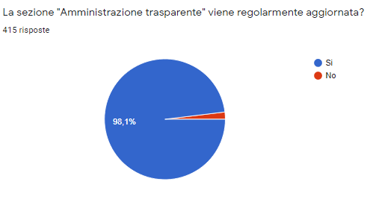

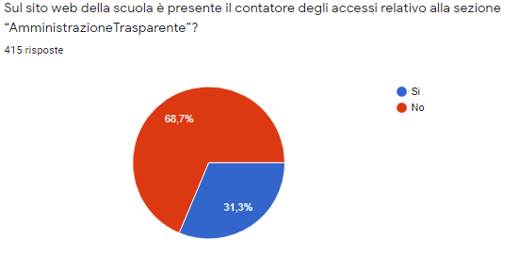

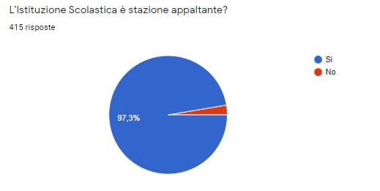

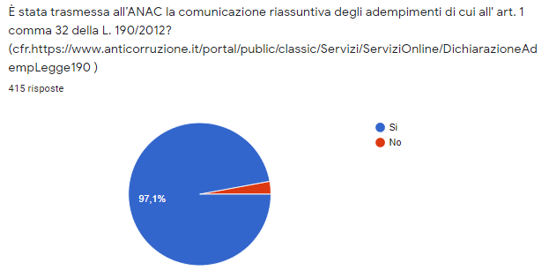

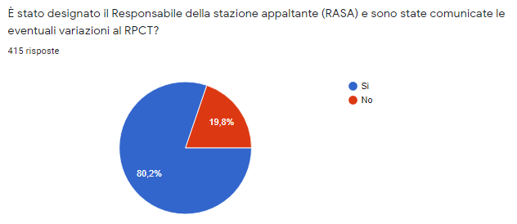
A seguito di risposta positiva, è stato chiesto di indicare il nominativo del RASA, che si riporta nel file allegato.

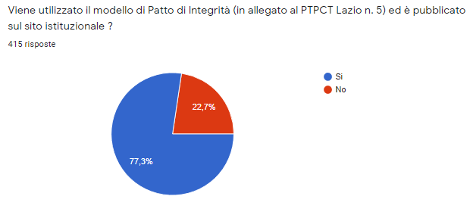

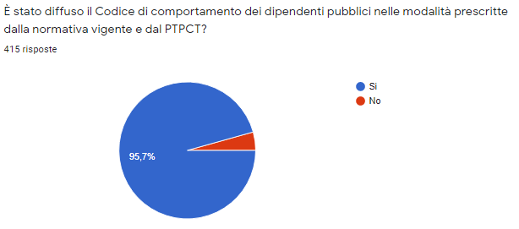
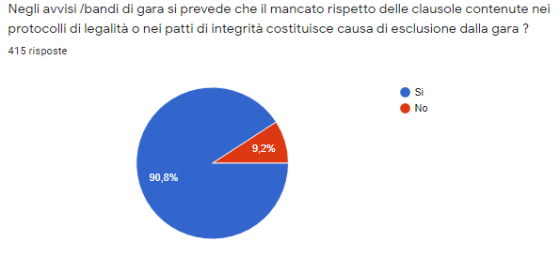
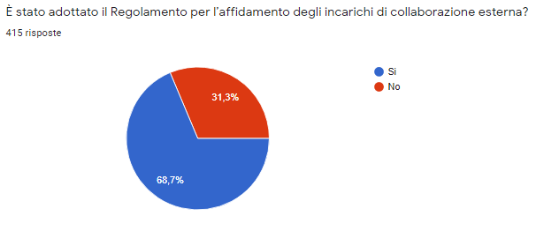
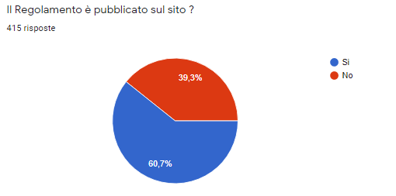
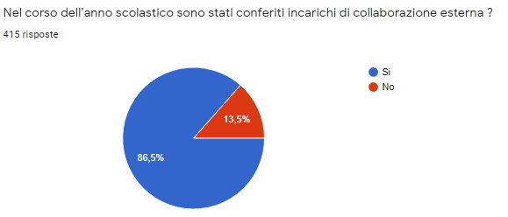
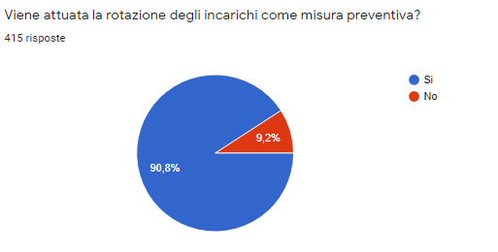

Circa le altre misure di prevenzione adottate, gli istituti indicano principalmente quelli derivanti dalla normativa vigente, richiamando per lo più i controlli previsti dal Codice dei contratti pubblici circa gli acquisti e gli affidamenti, tra i quali la tracciabilità dei flussi e il ricorso a bandi di gara ovvero il ricorso diretto al Mepa e alle convenzioni Consip ed i controlli sugli operatori ex art. 80.
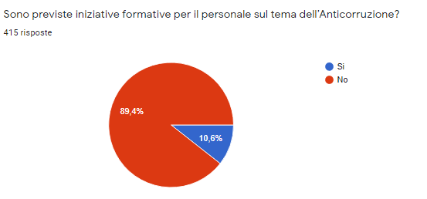
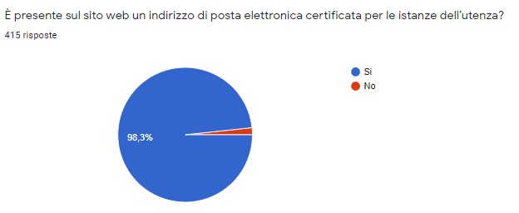
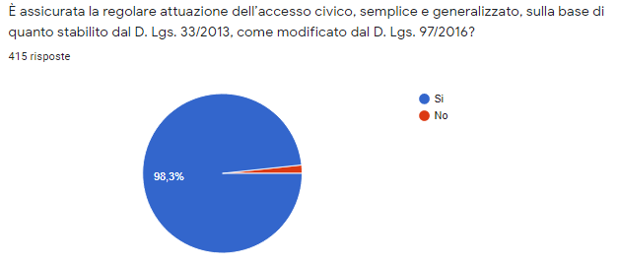
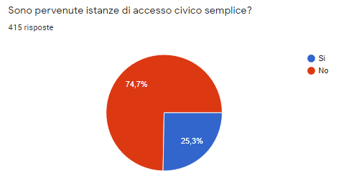
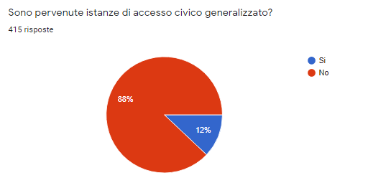
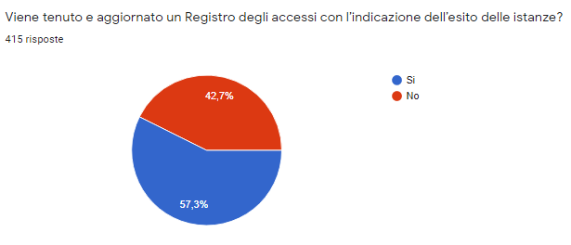
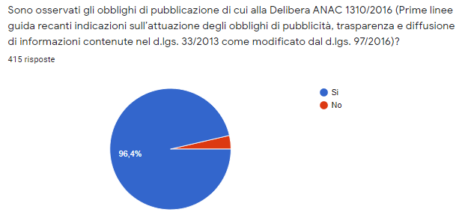
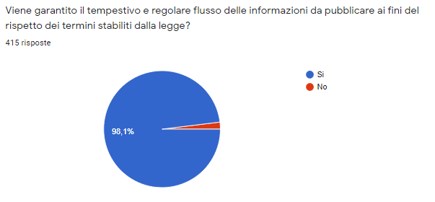
Nonostante l’attuale situazione epidemiologica, che comporta ed ha comportato da un anno a questa parte un carico di lavoro maggiore per le Istituzioni scolastiche, queste ultime risultano per lo più adempienti circa i principali obblighi di trasparenza e anticorruzione previsti dalla normativa, consapevoli dell’importanza degli adempimenti a questo correlati.
Ovviamente la situazione di emergenza è stata dai più sottolineata a giustificazione sia della mancata formazione del personale, sia del mancato puntuale adempimento dovuto anche all’assenza di personale.
Gli istituti stanno comunque provvedendo agli adempimenti previsti dalla normativa, alla nomina/rettifica del RASA con la successiva comunicazione all’ANAC e all’implementazione del registro degli accessi alla sezione “Amministrazione trasparente”.

